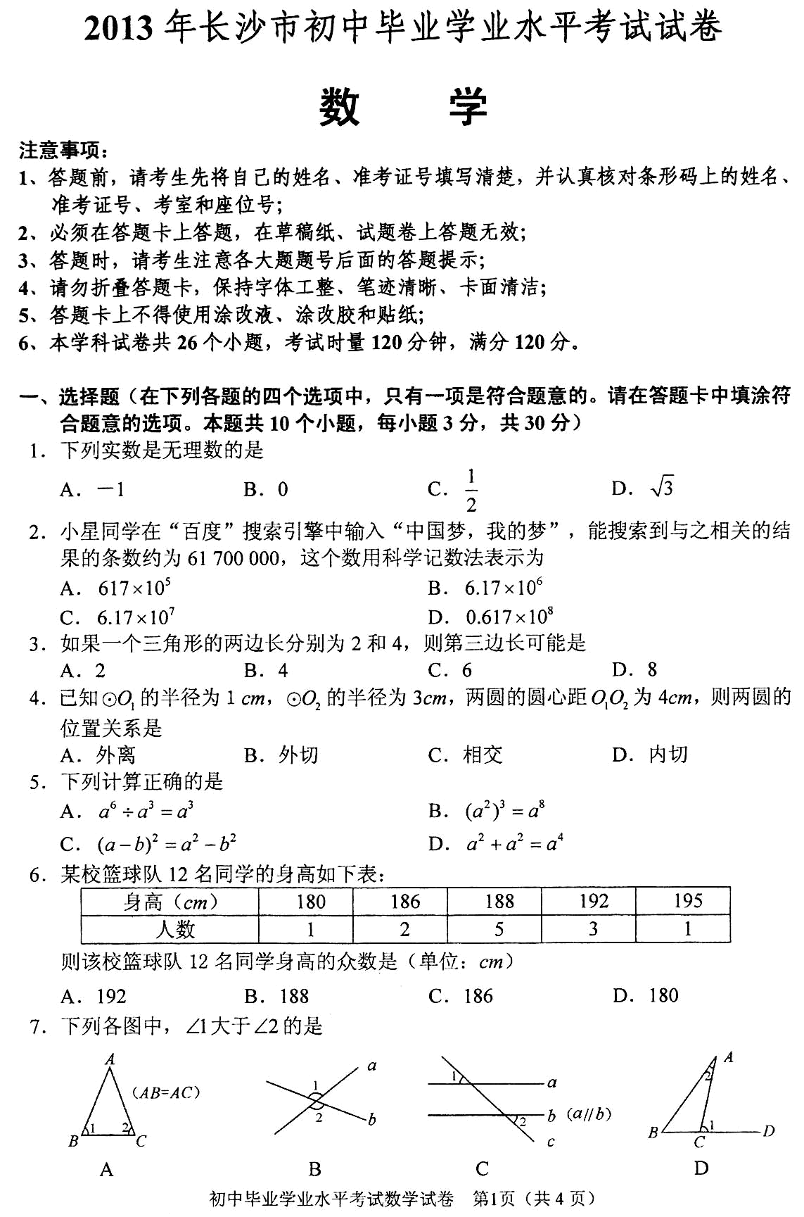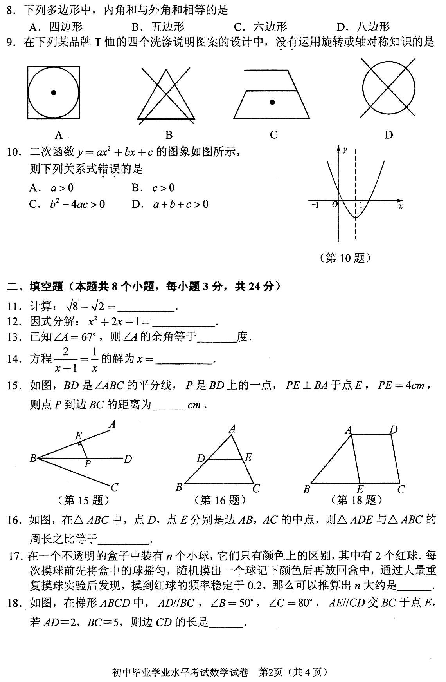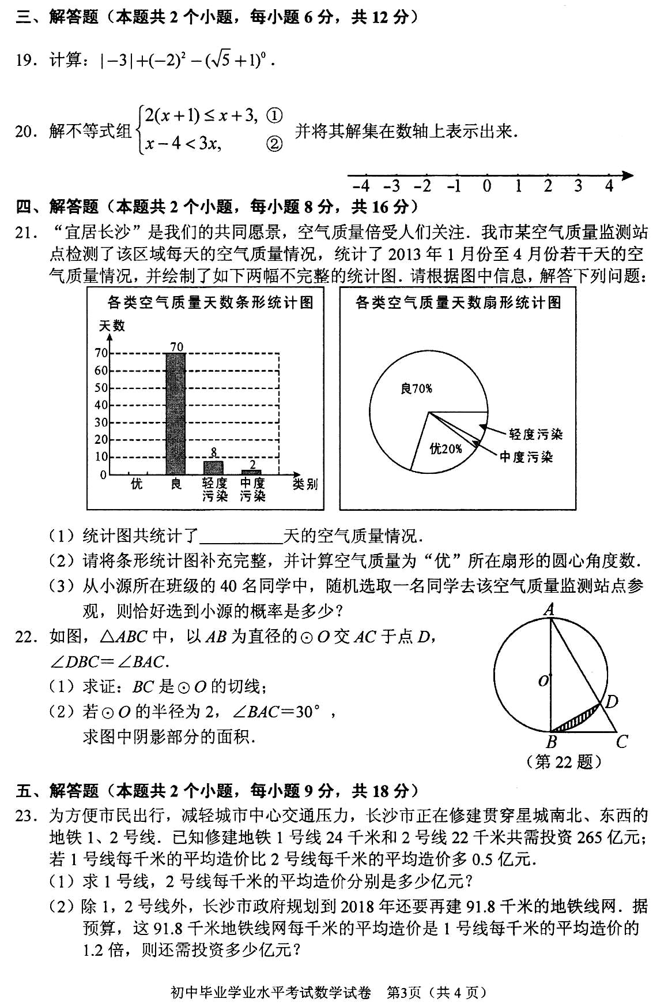
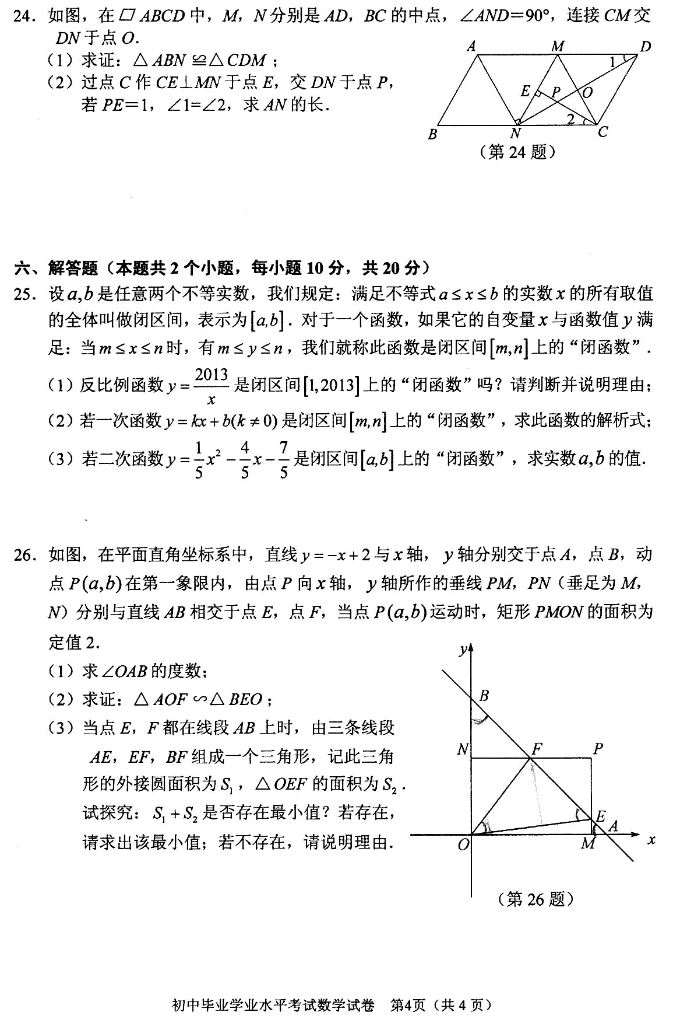

2013长沙中考数学试卷答案及解析
一、选择题
1、D 【详解】根据无理数的定义可知，只有D是无理数
2、C 【详解】根据科学记数法的原则可知选C
3、B 【详解】三角形任意两边之和大于第三边、任意两边之差小于第三边，只有B符合
4、B 【详解】因为1+3=4，即两圆半径之和等于圆心距，所以两圆外切
5、A 【详解】B、（a²）³=a^{2×3}=a⁶
C、（a-b）²=a²-2ab+b²
D、a²+a²=2a²
6、B 【详解】众数就是出现次数最多的数，表格中188出现了5次，是最多的，所以12名同学身高的众数是188，选B
7、D 【详解】A、△ABC是等腰三角形，所以∠1=∠2；B、∠1与∠2是对顶角，所以∠1=∠2；C、对顶角相等与根据两直线平行、同位角相等性质可知∠1与∠2；D、由于∠1是△ABC的外角，且∠1=∠B+∠2，所以∠1＞∠2；综上所述，选D
8、A 【详解】所有多边形的外角和都是360°，而内角和公式为180°（n-2），其中n表示多边形的边数，所以当180°（n-2）=360°时，n=4，即四边形的内角和与外角和相等，选A。
9、C 【详解】A、D既是轴对称图形，也是中心对称图形，B是轴对称图形，所以只能选C
10、D 【详解】观察图像可知，该抛物线开口向上，所以a＞0，即A对；抛物线与y轴的交点在x轴上方，所以c＞0，即B对；抛物线与x轴有两个交点，所以b²-4ac＞0，即C对；抛物线顶点在x轴下方，即最小值为a+b+c＜0，所以D错。

二、填空题
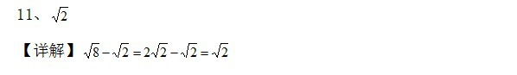
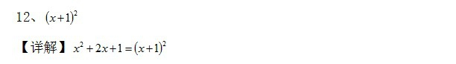
13、23
【详解】如果两角互余，那么这两个角的和为90°，所以∠A的余角等于90°-67°=23°
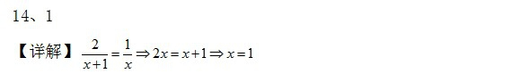
15、4
【详解】根据角平分线的性质可知，角平分线上的点到角两边的距离相等，所以为4cm
16、1:2
【详解】由于点D、E分别是AB、AC的中点，即DE是△ABC的中位线，所以DE∥BC、且DE=0.5BC，所以△ADE∽△ABC，两三角形的周长比等于相似比，即为0.5:1=1：2
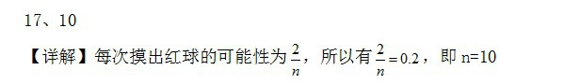
18、3
【详解】因为AE∥CD、AD∥BC，所以∠AEB=∠C=80°、CD=AE、AD=EC；在△ABE中，根据三角形内角和可知∠BAE=180°-80°-50°=50°，即AE=BE=BC-EC=5-2=3，所以CD=3

三、解答题
19、6
【详解】原式=3+4-1=6
20、-2＜x≤1
【详解】因为2（x+1）≤x+3，化简得x≤1；因为x-4＜3x，化简得2x＞-4，即x＞-2；所以该不等式组的解集为-2＜x≤1（数轴表示略）

四、解答题
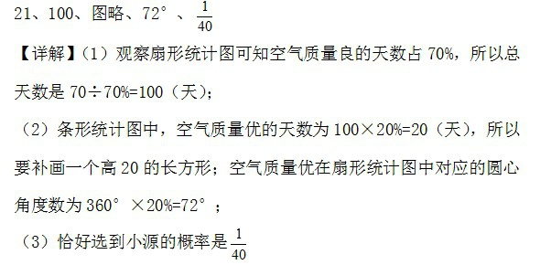
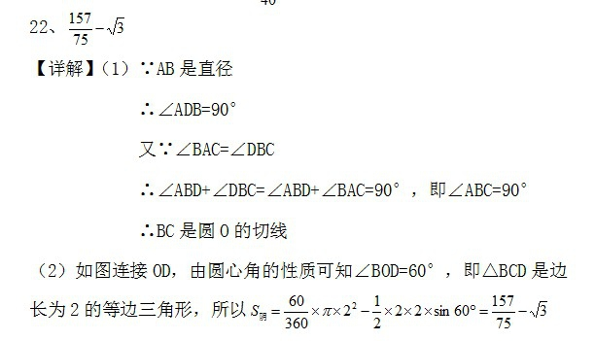

五、解答题
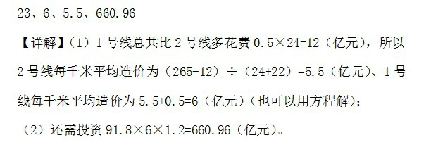
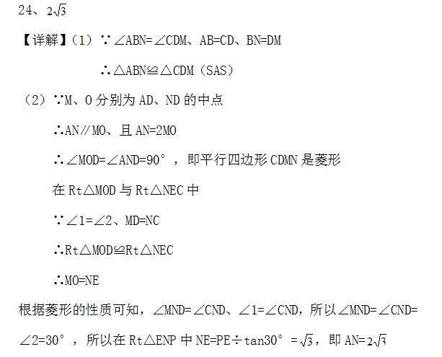

六、解答题
